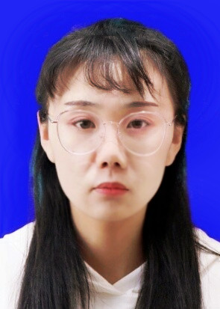

基于改进深度学习算法和迁移学习进行目标识别与检测；
采用Tensorflow、SSD物体检测框架；
Windous10+Gpu+anaconda+python+
objective Detection;
提升了识别的准确率，加快了运行效率。

基于视觉抓取柔软果蔬机械臂系统设计，取代人工分拣；
硬件设计：机械手爪设计、相机选型等；
软件设计：相机标定、路径规划、识别定位等。

项目背景：

工作描述：

项目概况：
项目技术：
软件环境：
项目成果：

王靖怡
性 别：女
出生年月：1995/04/17
籍 贯：齐齐哈尔
专 业：机械电子
学 历：研究生在读

- 获得国家计算机等级考试 （c语言）二级证书；
- 英语四、六级证书；
- 2014-2020年均获得奖学金；
- 2015年荣获优秀团员。
个人资料
联系方式

荣誉证书

手 机：18845158230
邮 箱：2831552030@qq.com
地 址：齐齐哈尔昂昂溪区
求职意向：算法工程师
- 在校有和同学做项目的经历，培养了较强的分析解决问题的能力、工作执行和抗压能力，同时培养了团队精神；
- 热爱学习，经常锻炼自己在GitHub上做一些高star顶级开源项目，包括关于机器学习、深度学习、强化学习、语音识别、自然语言处理、计算机视觉、分布式平台等；
- 熟练掌握常用的深度学习开源框架、数据集下载、STL标准模板库、算法和数据结构等。
编程技能：
1、熟练掌握c/c++、python编程语言，熟练使用VS、Matlab、Pycharm开发环境，了解Qt、MFC和linux开源操作系统；
2、leetcode大量刷题在算法和数据结构拥有扎实的技术功底，熟悉网络编程、多线程编程技术、STL模板库以及MySQL数据库；
专业技能：
1、扎实的数学功底，熟练使用数据分析Numpy、Pandas、Scikit；
2、熟悉机器学习常用算法如决策树、SVM、K近邻、回归算法等；
3、熟练使用Opencv库，熟悉Tensorflow/Keras/Paddle等常用深度学习框架及常用算法神经网络、CNN、RNN、LSTM等;
4、具备模式识别、图像处理、目标检测、图片分类等研究经验。
外语：通过CET4（560分）和CET6（430分），

2014.9-2018.6 哈尔滨理工大学 机械电子工程（本科）
2018.9-2021.6 哈尔滨理工大学 机器视觉（硕士）
教育背景
掌握技能
个人评价
项目经验

